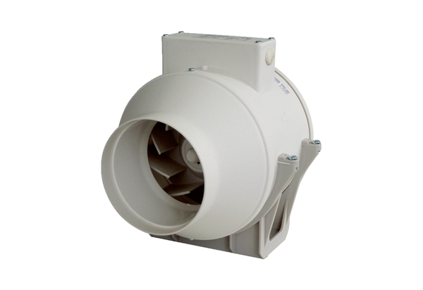Диагональный вентилятор ERK 100 TКомплект поставки: 1 штукАссортимент: C
Номер артикула: 0080.0174Изготовитель: MAICO

